|  |  |  |
| --- | --- | --- |
| Test en Analyse Rapport (TAR) | | |
| **Mechatronica**  **Enschede 16-11-2020** | | |
| **Version 4.0** | | |
| **Opgesteld door:**   |  | | --- | | **Guus ten Cate** | | **Arjen van Dijk** | | **Jaap Franken** | | **Bas Scholten Linde** | | **Jelle Groothuis**  **Lars Dokter** | | **Klas:**   |  | | --- | | **EMT2V.B** | | **EMT2V.A** | | **EMT2V.A** | | **EMT2V.B** | | **EMT2V.B**  **EMT2V.A** | | **Groep:**   |  | | --- | | 473553 | | 483630 | | 479728 | | 473555 | | 473540  479389 | |

Versiebeheer

|  |  |  |  |
| --- | --- | --- | --- |
| **Versie** | **Datum** | **Auteur(s)** | **Wijzigingen t.o.v. vorige versie** |
| 1.0 | 16-11-2020 | Bas | Opbouwen tar |
| 2.0 | 6-1-2020 | Bas | Resultaten getest. (Eisnummers nog) |
| 3.0 | 10-1-2020 | Bas / Lars | Tar verder afwerken |
| 4.0 | 16-01-2020 | Bas/ Jelle /Guus | Bas heeft hem afgemaakt en nagelezen door Jelle en Guus |

Inhoudsopgave test en analyserapport

1 Testplan 4

1.1 Component test 1 4

1.1.1 Doel 4

1.1.2 Test setup 4

1.2 Component test 2 4

1.2.1 Doel 4

1.2.2 Test setup 5

1.3 Component test 3 6

1.3.1 Doel 6

1.3.2 Test setup 6

1.4 Subsysteem test 1 7

1.4.1 Doel 7

1.4.2 Test setup 7

1.5 Subsysteem test 2 8

1.5.1 Doel 8

1.5.2 Test setup 8

1.6 Subsysteem test 3 9

1.6.1 Doel 9

1.6.2 Test setup 9

1.7 Systeem test 1 10

1.7.1 Doel 10

1.7.2 Test setup 10

1.8 Systeem Test 2 11

1.8.1 Doel 11

1.8.2 Test setup 11

2 Test resultaten 12

2.1 Resultaat Test 1 12

2.1.1 Resultaten 12

2.1.2 Conclusie 12

2.2 Resultaat Test 2 13

2.2.1 Resultaten 13

2.2.2 Conclusie 13

2.3 Resultaat Test 3 14

2.3.1 Resultaten 14

2.3.2 Conclusie 14

2.4 Resultaat Test 4 15

2.4.1 Resultaten 16

2.4.2 Conclusie 16

2.5 Resultaat Test 5 17

2.5.1 Resultaten 17

2.5.2 Conclusie 17

2.6 Resultaat Test 6 18

2.6.1 Resultaten 18

2.6.2 Conclusie 18

2.7 Resultaat Test 7 (Pragmatisch) 18

2.7.1 Resultaten 18

2.7.2 Conclusie 19

2.8 Resultaat Test 8 (Pragmatisch) 20

2.8.1 Resultaten 20

2.8.2 Conclusie 21

3 Algemene discussie en conclusie 21

# Testplan

## Component test 1

### Doel

Kijken of de motor daadwerkelijk 70 rotaties per minuut draait. Dit is nodig omdat de borstels met een bepaalde snelheid over het bord dienen te bewegen. Wanneer deze snelheid niet behaald wordt dan zal het bord niet binnen de vereiste tijd schoongemaakt kunnen worden.

### Test setup

**Benodigdheden:**

* Elektromotor
* Plakbandje
* Spanningsbron(12V)
* Stopwatch

**Methode:**

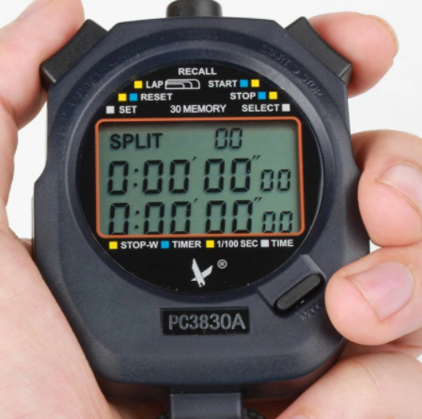

1. Plak het plakbandje op de uitgaande as van de elektromotor.
2. Sluit de motor aan op de spanningsbron.
3. Pak een stopwatch en zet de timer op 60 seconden, zie figuur 1.
4. Tel hoe vaak het plakbandje een rondje maakt in een minuut. Dit kan doormiddel van turven of tellen in je hoofd. (Zie 2.1.1 resultaten)

Figuur 1

1. De test is geslaagd wanneer het plakbandje 70 rondjes in een minuut heeft gemaakt.

## Component test 2

### Doel

Kijken of de eindschakelaars schakelen als deze zijn ingedrukt. Als deze niet schakelen, dan kan het systeem niet detecteren dat de borstels aan het eind van het bord zijn en zullen de borstels niet stoppen om vervolgens in de tegengestelde richting te bewegen.

### Test setup

Benodigdheden:

* Eindschakelaar
* Voorwerp (een voorwerp die ertegenaan kunt drukken)
* Multimeter

Methode:

1. Zorg dat de eindschakelaar niet is ingedrukt.
2. Pak de multimeter erbij en zet de multimeter op de stand zoals in figuur 2 is beschreven.
3. Om te testen of je multimeter op de juiste stand hebt staan druk je beide pinnen tegen elkaar, nu zal de multimeter beginnen te piepen. Nu weet je dat de multimeter op de juiste stand staat.
4. Sluit de eindschakelaar aan op de pinnen van de multimeter zoals in figuur 3 is beschreven.

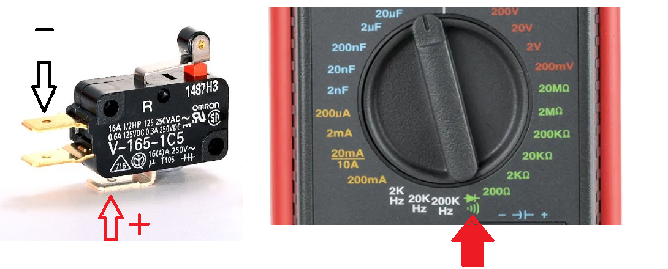

Figuur 2 Figuur 3

1. Als de volgende stappen zijn uitgevoerd zal de multimeter niet moeten piepen. Als dit wel het geval is, is de eindschakelaar niet goed aangesloten of is de eindschakelaar defect.
2. Druk nu de eindschakelaar in. Nu zal de multimeter gaan piepen. Als dit het geval is, is de eindschakelaar goed en is de test geslaagd.

## Component test 3

### Doel

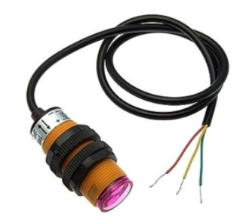

Figuur 4

Detecteert de IR-sensor handen of voorwerpen wanneer deze voor de sensor terecht komen? Wanneer de ir sensor dit wel detecteert, dan kan het systeem hierop anticiperen door het proces meteen te stoppen.

### Test setup

**Benodigdheden:**

* IR-sensor
* Voorwerp die gedetecteerd kan worden door de ir sensor.
* Spanningsbron (5v)

**Methode:**

1. Zorg dat de IR-sensor geen objecten ziet.
2. Zorg dat de bruine draad is aangesloten op de spanningsbron+5v, zorg dat de blauwe draad is aangesloten op de GND
3. Wanneer er zich geen voorwerp voor de IR-sensor bevindt zou het lampje achterop de IR-sensor niet moeten branden.
4. Nu moet er een voorwerp voor de sensor worden gehouden binnen 80cm wanneer het lampje achter op de IR-sensor gaat branden dan detecteert de IR-sensor het voorwerp en is de test geslaagd.
5. Zet de resultaten in de tabel. (Zie test 3>2.3.1 Resultaten)

## Subsysteem test 1

### Doel

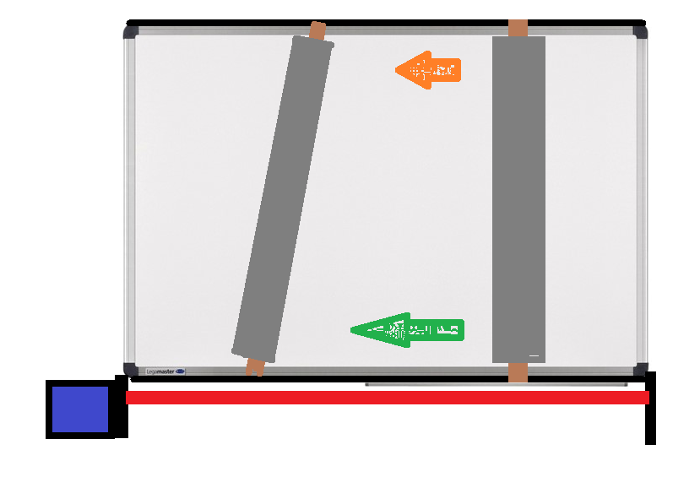

Figuur 5

Kijken of het proces niet gaat stikken. Wanneer de onderkant niet netjes meebeweegt met de bovenkant, zullen de borstels scheef gaan staan waardoor deze blijven stikken.

### Test setup

Benodigdheden:

* Prototype whiteboard cleaner
* De borstels
* Stroomvoorziening

Methode:

1. Zet het systeem in werking door op de startknop te drukken.
2. Kijk of de borstels schuin gaan staan wanneer ze van de ene naar de andere kant bewegen.
3. Als dit het geval is, kijk of de borstels beginnen te stikken
4. De test is geslaagd wanneer de borstels niet blijven stikken en het systeem niet vastloopt.

## Subsysteem test 2

### Doel

Kijken of de tandriem de slede goed aandrijft zonder slip.

### Test setup

Benodigdheden:

* Prototype whiteboard cleaner

Methode:

1. Zorg dat de whiteboard cleaner in start positie staat.

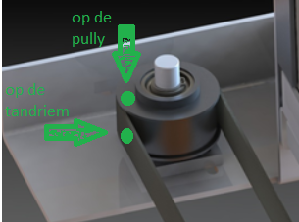

Figuur 6

1. Plak nu 2 stickers, een sticker op de tandriem en de andere er vlak onder op de poelie. Zie figuur 6
2. Zorg dat de whiteboard cleaner voorzien is van spanning en Start het systeem.
3. De motor gaat draaien en drijft de tandriem aan.
4. Kijk hierbij goed of de tandriem niet gaat slippen.
5. Eenmaal als de het programma is gestopt kijk je of het stickertje nog steeds op dezelfde plek zit als het stickertje op de poelie. Zo kun je zien of de tandriem goed is aangedreven zonder dat hij een tand in de tandriem is overgeschoten
6. Zet de resultaten in de tabel. (Zie test 5>2.5.1 Resultaten)
7. Deze test wordt 3 keer uitgevoerd

## Subsysteem test 3

### Doel

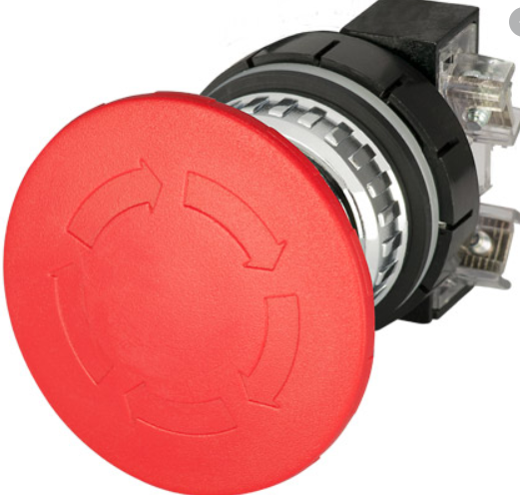

Figuur 7

Bij deze test wordt gekeken of het systeem direct stil staat als de noodstop is ingedrukt.

### Test setup

Benodigdheden:

* Prototype whiteboard cleaner
* Noodstopknop

Methode:

1. Laat het programma draaien door op de startknop te drukken.
2. Druk op de noodstopknop wanneer het programma bezig is.
3. Kijk of het systeem direct na het drukken helemaal stil staat.
4. Als dit het geval is dan is de test geslaagd.

## Systeem test 1

### Doel

Het schoonmaken van het whiteboard. Hiermee wordt bedoeld dat het systeem 1 keer het programma doorloopt. Dit betekent dat de borstel 1 keer naar rechts gaat en 1 keer naar links en wordt gekeken of het whiteboard voor minstens 90% schoon is.

*Eisnummer:GE0105*

### Test setup

Voor deze test zijn er verschillende materialen nodig.

Benodigdheden:

* Whiteboard stift
* Het prototype whiteboard cleaner

Methode

1. Het whiteboard wordt voorzien van tekst/tekening door middel van een whiteboard stift
2. Druk op de startknop (het programma begint te lopen).
3. Wacht tot het programma klaar is.
4. Als het programma klaar kijk je of de tekst/tekening verdwenen is
5. Als dit wel het geval is kun je deze test beschouwen als een “Pass criterium”.

## Systeem Test 2

### Doel

Lukt het om het bord binnen 60 sec schoon te maken.

*Eisnummer: FE0304*

### Test setup

**Methode**

Figuur 8

Benodigdheden:

* Prototype whiteboard cleaner
* Stopwatch

Methode:

1. Zorg ervoor dat de whiteboard cleaner voorzien is van spanning.
2. Zorg ervoor dat de whiteboard cleaner gereed is om te starten.
3. Druk nu op de startknop, Tegelijkertijd moet de stopwatch worden gestart.
4. Wanneer het systeem klaar is met schoonmaken moet op de stopwatch worden gekeken of het systeem het whiteboard werkelijk binnen 60 seconden heeft schoongemaakt.
5. Vul vervolgens de gegevens in bij de resultaten. (Zie test 3>2.3.1 Resultaten).
6. Deze test wordt 3 keer uitgevoerd.

Maar deze test kan niet worden uitgevoerd dus hebben we dit pragmatische gedaan. Zie (Resultaten Test 8)

# Test resultaten

## Resultaat Test 1

In deze testresultaten word er gekeken of de motor daadwerkelijk 70 rotaties per minuut draait.

### Resultaten

We hebben de test meerdere malen uitgevoerd.

|  |  |
| --- | --- |
| Vakje voor het Turven: | Opgetelde aantal:  **70** |

Tabel 1

### Conclusie

Figuur 9

Na de eerste keer testen bleek dat de motor draaide met een toerental van 71 rpm, dat is bijzonder omdat het component een toerental van 70 rpm zou moeten hebben. Hierna is de test nog drie keer uitgevoerd en bij elk van deze pogingen is een toerental van 70 rpm gemeten. Uit deze test blijkt dat de motor waarmee het systeem aangedreven moet worden naar behoren functioneert.

Resultaten test: **Geslaagd**

## Resultaat Test 2

In deze testresultaten wordt er gekeken of de eindschakelaar een signaal geeft als deze wordt ingedrukt.

### Resultaten

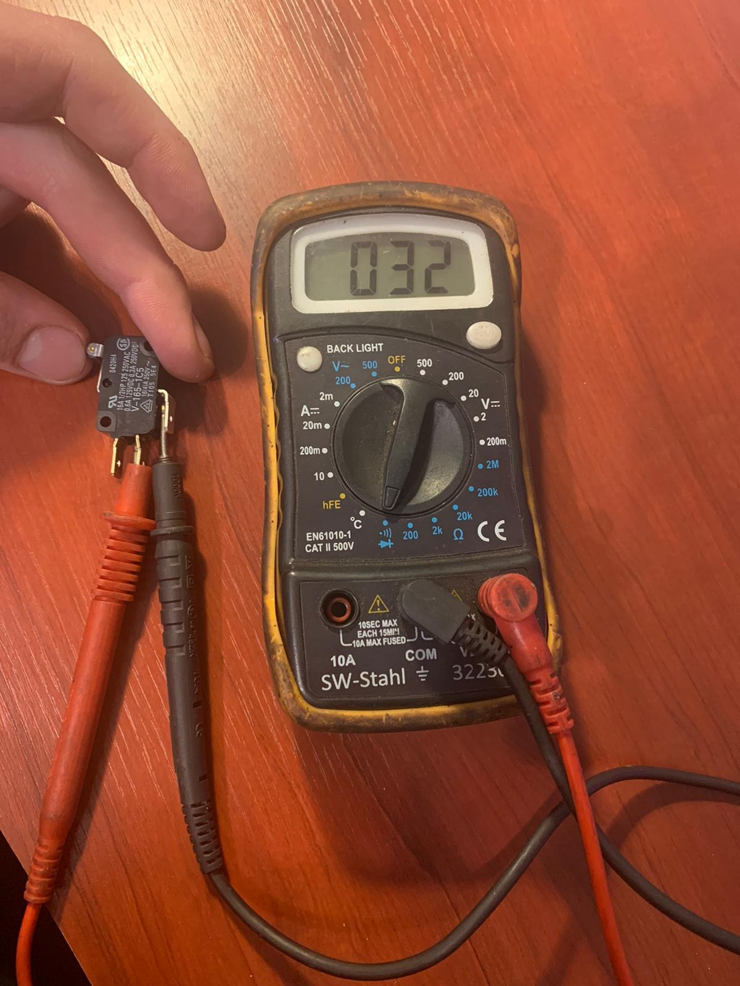

In het ontwerp worden twee eindschakelaars gebruikt dus deze test is twee keer uitgevoerd voor twee verschillende eindschakelaars.

### Conclusie

De test is uitgevoerd volgens de methode die wordt beschreven bij Test 2>1.2.2 Test setup.

Bij beide eindschakelaars gaf de multimeter een piepje hieruit is te concluderen dat beide eindschakelaars naar behoren werken.

Resultaten test: **Geslaagd**

## Resultaat Test 3

In deze testresultaten wordt er gekeken of de ir sensor handen en voorwerpen kan detecteren wanneer deze voor de sensor komen.

### Resultaten

|  |  |
| --- | --- |
| Afstand van IR-sensor (mm) | Geslaagd/niet geslaagd |
| 20 | Geslaagd |
| 40 | Geslaagd |
| 60 | Geslaagd |
| 80 | Geslaagd |
| 100 | Geslaagd |
| 120 | Geslaagd |
| 150 | Niet geslaagd |
| Figuur 10 | Figuur 11 |

Tabel 2

### Conclusie

Allereerst is er begonnen met het aansluiten van de Ir-sensor zoals in de methode wordt beschreven. De Nucleo is hierbij als spanningsbron gebruikt. De bruine draad is dus aangesloten op de 5 volt uitgang van de Nucleo en de blauwe draad op de ground. Door te kijken of het lampje aan de achterkant van de IR-sensor brand kun je zien of er iets wordt gedetecteerd. Het bereik van de Ir-sensor is 80 mm. Uit de conclusie blijkt dat het component IR-sensor naar behoren functioneert.

Resultaten test: **Geslaagd**

## Resultaat Test 4

Bij deze test wordt er gekeken of de borstels niet gaan stikken.

Figuur 12

Voor het uitvoeren van deze test is het van belang om goed te kijken of de borstels niet gaan stikken, wanneer het programma wordt gestart dient er gekeken te worden hoe ver de onderkant van de borstels zich van de linkerkant van het bord bevinden ten opzichte van de bovenkant van de borstels. De bedoeling is dat de bovenkant en de onderkant ten alle tijden even ver van de linkerkant van het bord verwijderd zijn. In afbeelding 2 zie je links hoe de borstels verkeerd kunnen gaan lopen.

### Resultaten

Deze test moet uitgevoerd worden door het werkende systeem te laten starten en te stoppen zo kun je kijken of het bovenste en het onderste deel van de slede parallel lopen. De test kon niet geheel worden uitgevoerd omdat we in plaats van een aangedreven motor gebruik hebben gemaakt van het trekken van de tandriem.

|  |  |
| --- | --- |
| Afstand van linkerkant van het bord **Onderkant** | Afstand van linkerkant van het bord **Bovenkant** |
| 250 | 246 |
| 200 | 196 |
| 150 | 156 |
| 100 | 97 |
| 50 | 49 |
| 0 | 0 |

Tabel 3

Hierboven in tabel 3 kun je zien dat telkens de bovenste slede ±4 cm achterloopt op de onderkant van de slede. Dit maakt tot nu toe niet super veel uit. Deze test is uitgevoerd met een niet aangedreven motor maar met de hand aangetrokken tandriem. De test kan dus uiteindelijk niet als geslaagd worden afgerond worden.

### Conclusie

Uit de test blijkt dat er eigenlijk onvoldoende bewijs is dat het systeem aan de test voldoet. Door dat we de tandriem hebben aangetrokken.

Resultaten test: **niet Geslaagd**

## Resultaat Test 5

Bij deze test wordt er gekeken of de tandriem goed wordt aangedreven door de motor.

### Resultaten

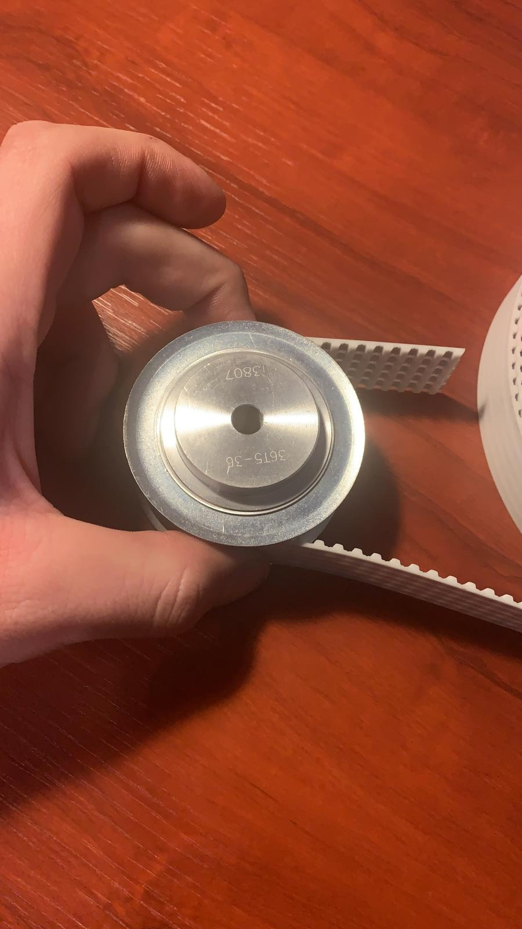

Figuur 13

Figuur 14

Door te kijken of de sticker nog steeds op dezelfde hoogte zitten van elkaar is de test geslaagd.

|  |
| --- |
| Hoeveel cm ligt de sticker van de andere sticker. |
| 0 mm |
| 0 mm |
| 5 mm |

Tabel 4

### Conclusie

We hebben voor ons zelf aangenomen zodra de tandriem 1 keer overschiet op tand dat er dan niet veel gaat veranderen. Zodra hij twee keer overschiet op tand dat er dan wel degelijk effect heeft op het systeem.

1 tand overslaan = 5mm stickers verwijderd uit elkaar. Dit is acceptabel

2 tand overslaan = 10 mm stickers verwijderd uit elkaar. Dit is niet acceptabel.

Uit de test blijkt dat dit dus maar 1 keer is voorgekomen.   
Dit omdat dit ook erg beïnvloedbaar is doordat we kunnen kijken uiteindelijk of de tandriem goed gespannen is. Is het zo dat de tandriem overschiet op de pulley kunnen we hierdoor de tandriem spannen en hierdoor beïnvloeden.

Resultaten test: **Geslaagd**

## Resultaat Test 6

Bij deze test wordt gekeken of het systeem stopt wanneer de noodstop ingedrukt is.

### Resultaten

Doordat de noodstop direct achter de voeding zit is het niet anders mogelijk dat het systeem klopt. Het is e.v.t. mogelijk dat de noodstop niet goed functioneert en of het systeem doorziet of doordraait als de noodstop is ingedrukt, maar dit is niet het geval.

### Conclusie

Uit de test is gebleken dat wanneer de noodstop wordt ingedrukt het systeem stopt. Zodra er iets verkeerd gaat bij het schoonmaken van het bord of wanneer er een gevaarlijke situatie ontstaat kan de noodstop ingedrukt worden zodat het systeem stopt. Dit zorgt ervoor dat het systeem veilig is.

Resultaten Test: **Geslaagd**

## Resultaat Test 7 (Pragmatisch)

Bij deze test wordt er gekeken of de whiteboard cleaner het bord goed schoonmaakt, dus wanneer het programma één keer doorlopen is (de borstels gaan dan één keer van links naar rechts en weer terug) wordt er gekeken hoe schoon het bord is.

**Doordat de onderdelen niet op tijd zijn binnen gekomen, is er gekozen om deze test Pragmatisch uit te voeren. Dit betekent dat de resultaten zo goed mogelijk worden voorspeldt door middel van theoretische onderbouwing.**

### Resultaten

|  |  |  |
| --- | --- | --- |
| Rechts naar links ongeveer bepalen hoeveel er weg is! | Links naar rechts ongeveer bepalen hoeveel er weg is! | Totaal |
| In procent: | In procent: | Totaal in procent: |

Tabel 5

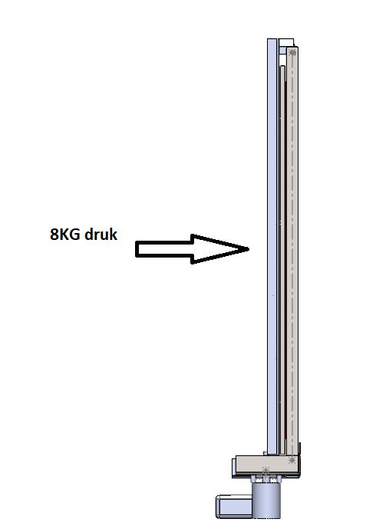Nu wordt er gekeken of het bord daadwerkelijk goed schoon wordt gemaakt als het programma 1 keer wordt afgespeeld. Dit gaan we pragmatische doen.

Figuur 15

We hebben getest hoeveel druk de borstel moet leveren op het bord om de stift lijn weg te halen van het bord. Dit hebben we gedaan doormiddel van de borstel die we gebruiken en hier een flesje water op te zetten. Dit flesje weegt 1 kg. Bij dit gewicht gaat de stiftlijn weg. We hebben in totaal 8 borstels dus in totaal moet er 8 kg druk worden uitgeoefend op de borstel.

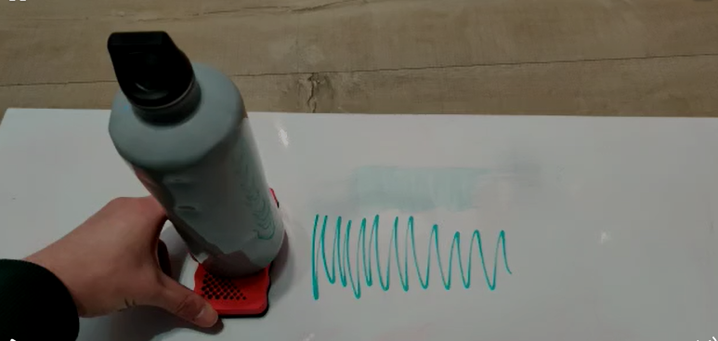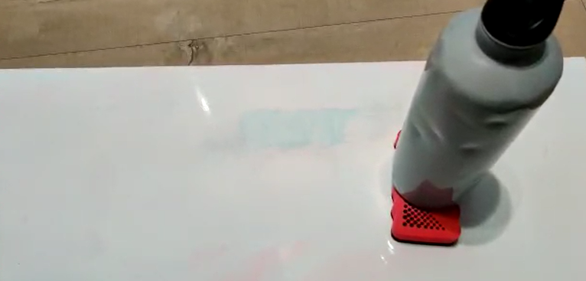

Figuur 16 Figuur 17

### Conclusie

Doordat er een druk word uitgeoefend van 8 kg op de borstels tegen het bord zou het bord schoon moeten worden gemaakt. Deze borstel gaat met een snelheid van 0.17m/s vooruit belast. Deze berekening is te zien op Resultaat test 8> Resultaten.

Resultaten Test: **Geslaagd**

## Resultaat Test 8 (Pragmatisch)

In deze test wordt er gekeken of het lukt om binnen 1 minuut het bord schoon te krijgen.  
Doordat onze onderdelen niet op tijd zijn binnengekomen, is er gekozen om deze test **Pragmatisch** uit te voeren. Dit betekent dat de resultaten zo goed mogelijk worden voorspeldt door middel van theoretische onderbouwing.

### Resultaten

*Deze tabel kan niet worden ingevuld doordat de test niet kan worden uitgevoerd.*

|  |  |  |
| --- | --- | --- |
| Tijd die het systeem erover doet. | Tijd die er mag over doen (60 sec). | Overige tijd |
| …….sec | 60 sec | 60-…..=… |
| …….sec | 60 sec | 60-…..=.. |
| …….sec | 60 sec | 60-…..=.. |

Tabel 6

Berekeningen die ervoor zorgen dat de Test zo goed mogelijk kan worden voorspeld:

Met de omtrek van de pulley en de snelheid is het toerental te berekenen, om de omtrek te berekenen is de straal van de poelie nodig. De straal van de poelie is 0,06m. het toerental is als volgt berekend:

**Gegevens:**

$${Omtrek}_{Pulley}={Straal}_{Pulley}*2*π$$

$${Omtrek}_{Pulley}=0.06*2*π=0.37m$$

$$N_{Motor(belast)}=28RPM=0.46RPS$$

$${Lengte}_{Bord}=2.5m$$

Berekeningen: $$n=\frac{v}{{omtrek}_{Pulley}, }=>v=N*{Omtrek}_{Pulley}$$

***Vergelijking1****.*(Het omzetten van het toerental naar snelheid)

$$v=0.37*0.46=0.17m/s$$

***Vergelijking2****.*(Het berekenen van de snelheid)

$$T=\frac{{Lengte}_{Bord}}{v}$$

$$T=\frac{2.5}{0.17}=16sec$$

***Vergelijking3****.*(Het bepalen hoe snel de slede er overdoet om 1 keer van rechts naar links te gaan)

In de software zit een wachttijd als die van rechts naar links gaat deze tijd bedraagt 0.5 sec.

Dus de tijd bedraagt 16.5sec, als die van rechts naar links gaat. Nu moet die weer van links naar rechts gaan. Dus **16.5+16=32.5 sec**. Dit is de tijd die hij erover doet om het programma te laten afspelen.

### Conclusie

Uit de resultaten blijkt dus dat het systeem binnen 60 sec het bord schoon heeft. Theoretisch gezien zal het programma er dus **32.5 sec** over doen.

Praktische gezien spelen andere wrijvingen op. Zoals hoeveel word de motor nu daadwerkelijk belast. Dus als we met een speling van verschil ±10 Rpm gaan kan het systeem er nog **38 sec** over dit is nog steeds ruimschoots binnen de maximale tijd van 60 sec

Resultaten Test: **Geslaagd**

3**.** Algemene discussie en conclusie

Kunnen de metingen worden gebruikt om te bepalen of het doel gehaald is, of zijn er nog aanvullende metingen nodig? Indien deze nodig zijn, doe dan aanbevelingen en geef een concrete omschrijving van de benodigde metingen en waarom deze nodig zijn.

Geven de testen voldoende vertrouwen voor een volledig gebruik van het systeem, of zijn er beperkingen?

**Door het prototype Whiteboard cleaner optimaal te laten functioneren. Zijn er verschillende mogelijkheden waardoor het systeem beter kan gaan werken.**

* Als het bord in het weekend niet is schoongemaakt is het lastiger om dit eraf te krijgen omdat de stiftlijn meer is gaan hechten op het bord. Door gebruik te maken van een vochtige spray kan het schoonmaken gemakkelijker worden. Door op verschillende punten op het bord te sprayen wordt er zo optimaal mogelijk gebruik gemaakt van de whiteboard cleaner.
* Door elke maand de borstels te vervangen blijft de whiteboard cleaner zo optimaal mogelijk, en zorgt dit voor een goed eindresultaat.